Ma indul Európa új határregisztrációs rendszere a repülőtéren, változik a határellenőrzés a nem uniós állampolgárok számára
Az Európai Unió új határregisztrációs rendszert (Entry-Exit System, EES) vezetett be, amely a rövid távú tartózkodás céljából utazó, nem uniós állampolgárok nyilvántartásba vételére szolgál. Az intézkedést 29 európai ország minden határátkelőhelyén egységesen, kötelező jelleggel elkezdték bevezetni, célja a schengeni térség belső biztonságának megerősítése. A Liszt Ferenc Nemzetközi Repülőtéren az implementációra 2025. november 18-tól kezdődően, fokozatosan kerül sor. A szabályozás kizárólag a nem uniós útlevéllel rendelkező utasokat érinti, akiknek esetében előfordulhat, hogy átmenetileg hosszabb várakozási idővel kell számolniuk a határellenőrzés során. A Budapest Airport a hatóságokkal közösen mindent megtesz az utasforgalom gördülékeny kezeléséért.
Magyarország minden határátkelőhelyén már megtörtént, november 18-ától pedig a Liszt Ferenc Nemzetközi Repülőtéren is bevezetésre kerül az Európai Unió új határregisztrációs rendszere (EES). Az EES a rövid távú tartózkodás céljából - vagyis 180 napon belül legfeljebb 90 napra - utazó, nem uniós állampolgárok nyilvántartásba vételére szolgál minden alkalommal, amikor átlépik a rendszert használó 29 európai ország külső határát. A repülőtéri bevezetésre a hatóságokkal szoros együttműködésben, több hónapon át készült a Budapest Airport, és a felek közösen mindent megtesznek azért, hogy a repülőtér utasforgalma gördülékeny maradjon.
A Budapest Airport az Európai Unió által biztosított hivatalos tájékoztató anyagok közzétételével, saját weboldalán elérhető, repülőtérspecifikus gyakori kérdésekkel és válaszokkal, valamint a helyszínen megerősített létszámú személyzettel segíti a folyamat gördülékenységét. Az EU-s útlevéllel rendelkező utasok esetében nincs változás a határátlépési folyamatban.
Bővebb információ az Európai Unió weboldalán olvasható.
Sajtókapcsolat:
- Valentínyi Katalin, kommunikációs és kormányzati kapcsolatok vezérigazgató-helyettes
- Budapest Airport Zrt.
- +36 70 632 9204
- kommunikacio@bud.hu
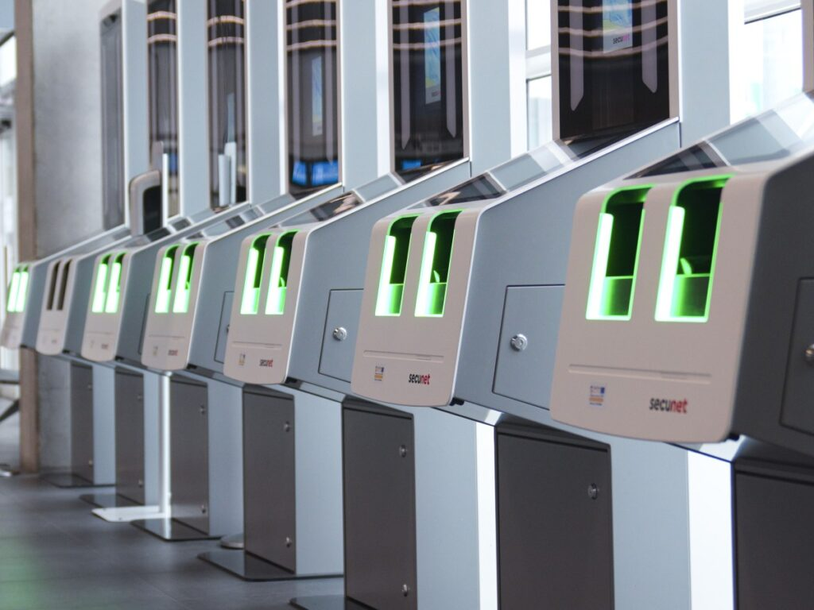 | © Budapest Airport
Eredeti tartalom: Budapest Airport
Továbbította: Helló Sajtó! Üzleti Sajtószolgálat
Ez a sajtóközlemény a következő linken érhető el:

